江西省医药采购服务平台

药品议价采购系统

生产企业新增产品注册及维护
操作手册

江西省医药采购服务中心
2019年8月

目 录
一、 登录系统 3
1. 进入网站首页 3
2. 进入二级链接页面 4
二、 企业账户信息注册 4
三、 企业信息维护 5
四、 新增补产品信息注册 6
五、 已有产品的信息变更及价格填报 14
六、 企业文件管理 22

温馨提示：浏览器推荐使用谷歌的Chrome 浏览器或360极速模式

登录系统

进入网站首页
直接进入http://www.jxyycg.cn网站，单击页面左边“药品议价采购系统”，如下图所示：
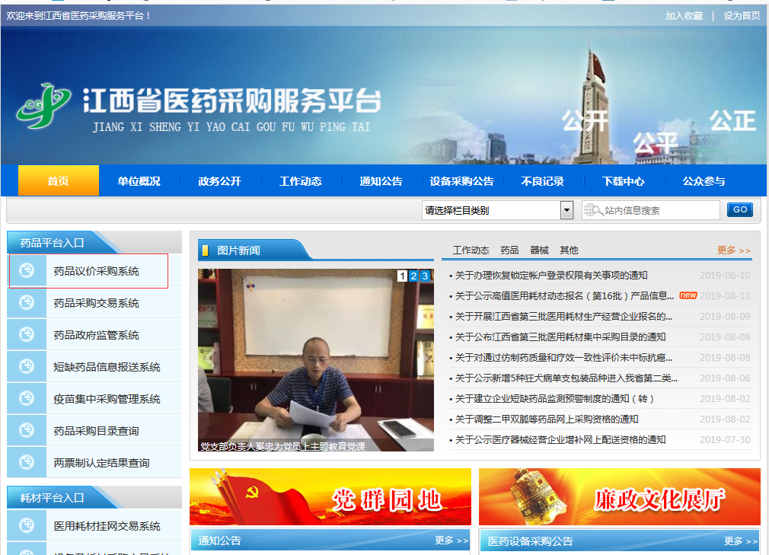

进入二级链接页面

企业账户信息注册
1．点击“议价采购入口”进入“药品报价系统”。
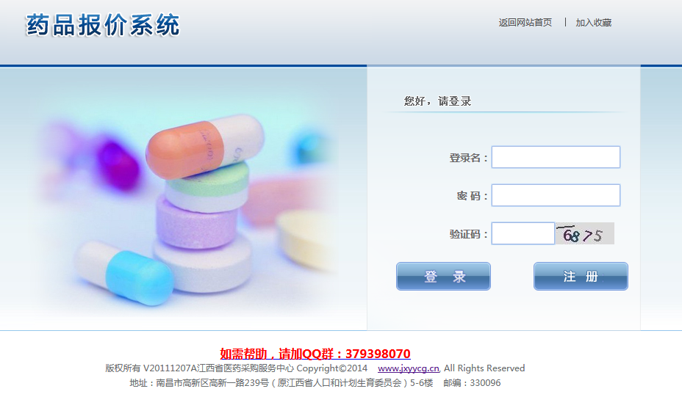
2.点击“注册”按钮，进入企业信息注册页面，如下图所示：
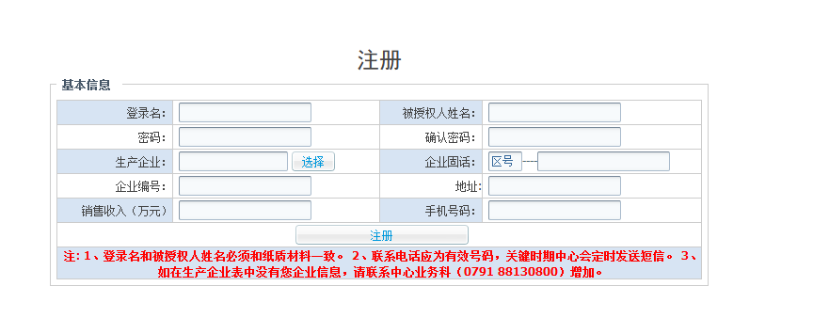
成功注册之后，待审核通过后，使用该账号登录药品议价采购系统进行产品信息注册。

企业信息维护
1．点击“议价采购入口”进入“药品议价采购系统”，点击基础数据库管理菜单下的“企业信息维护”菜单。如下图

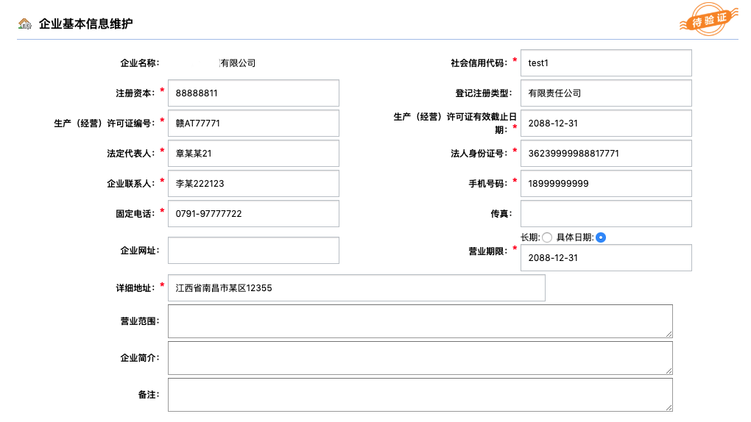
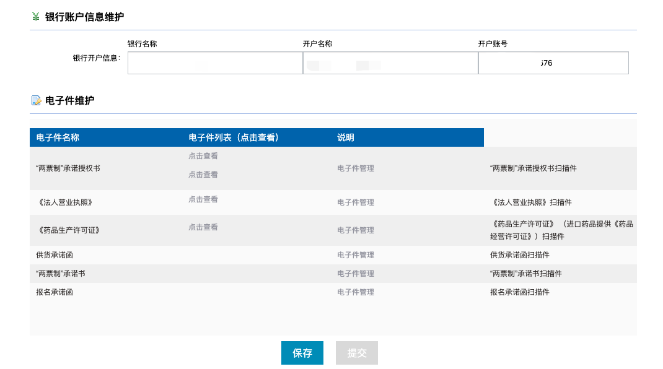
需完善统一社会信用代码、注册资本等企业基本信息，银行账户信息，并需上传“营业执照”等电子件。注意未完善企业信息用户不能操作其他菜单。
2.点击“保存”按钮保存企业信息，点击“提交”按钮后状态变为“待审核”，待审核通过后状态变为“审核通过”。
3.若企业信息发生变更，修改保存后，须再次点击“提交”，审核通过后完成企业信息变更。

新增补产品信息注册
新增补的药品（可通过官网首页“药品采购目录查询”入口查询产品信息是否已在平台系统中，已存在的产品无需增补），点击“议价采购入口”进入“药品议价采购系统”，点击基础数据库管理菜单下的产品信息注册菜单，如下图所示:
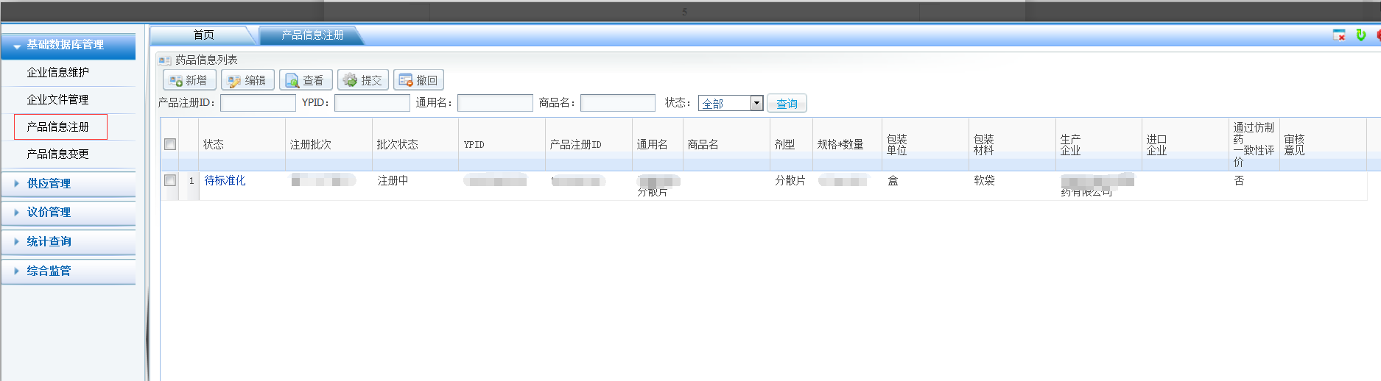

点击“新增”按钮，进入新增药品页面
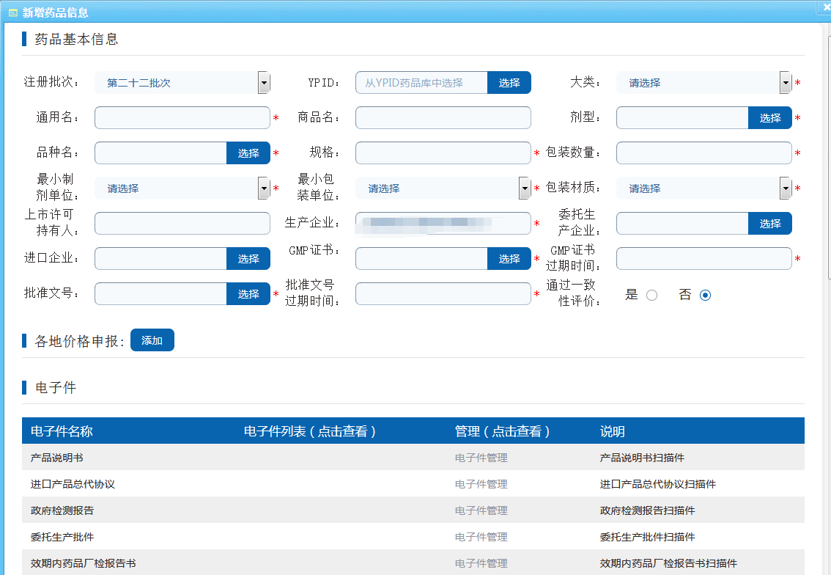
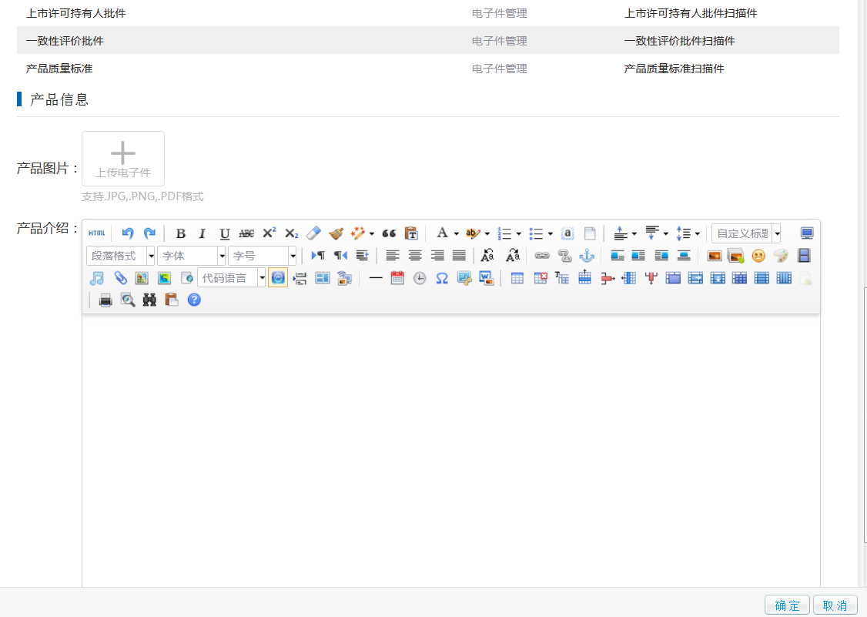
在这一页面的“药品基本信息”一栏中，YPID后面点击“选择”按钮，从YPID药品库里勾选一条要添加的药品，再点击“确定”按钮。
若YPID药品库中不存在相关新增补产品，可自行填写通用名、剂型、规格等相关内容。
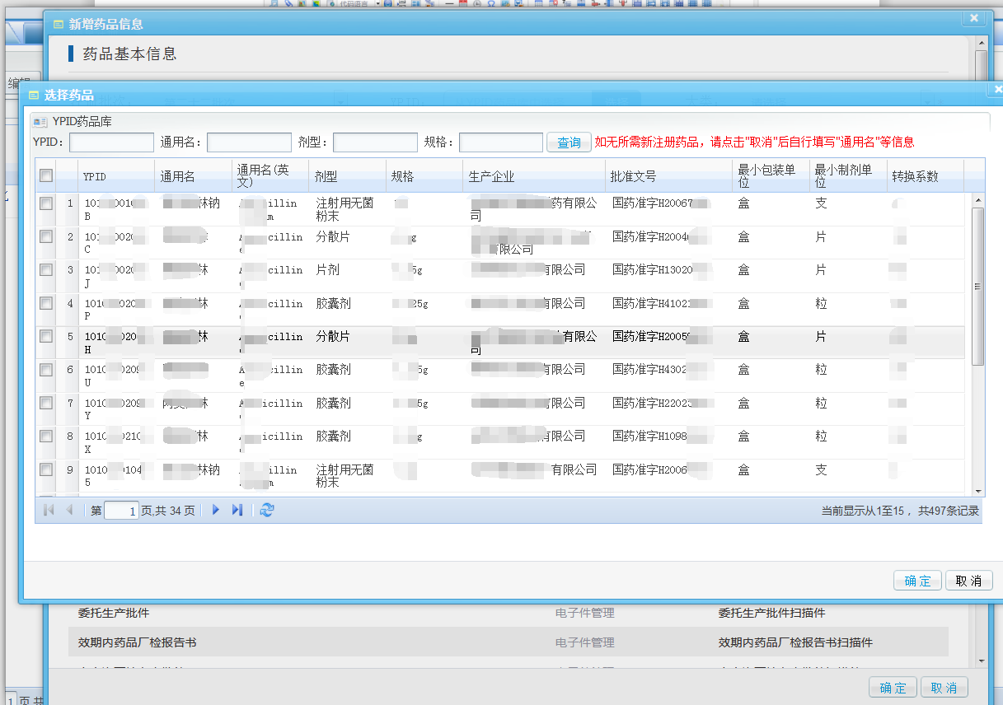
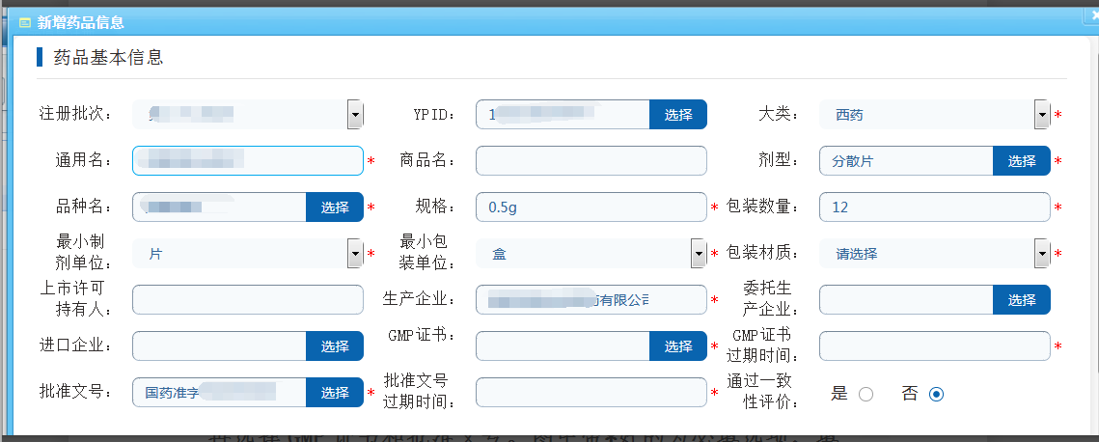
再选择GMP证书和批准文号。图中带*好的为必填选项，填写完药品基本信息之后，再进行各地价格申报，如下图：
点击“添加”按钮，弹出“选择药品价格申报目录”页面，勾选药品目录之后，点击“确定”按钮。完成产品与药品目录的关联。(如果没有药品目录，点击“添加”按钮进行添加)
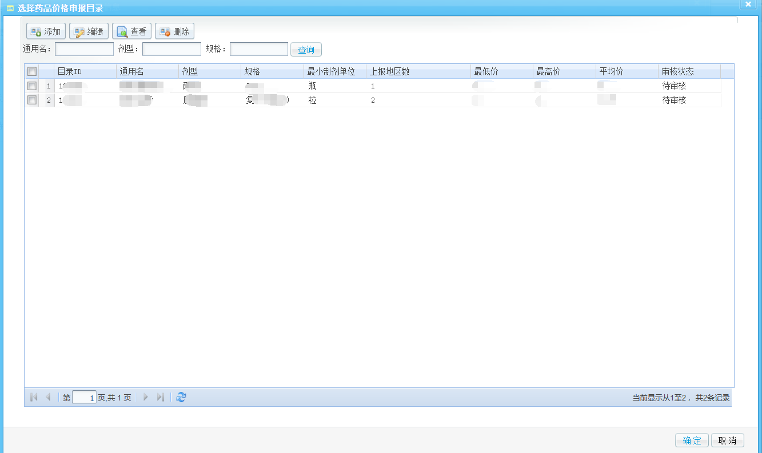
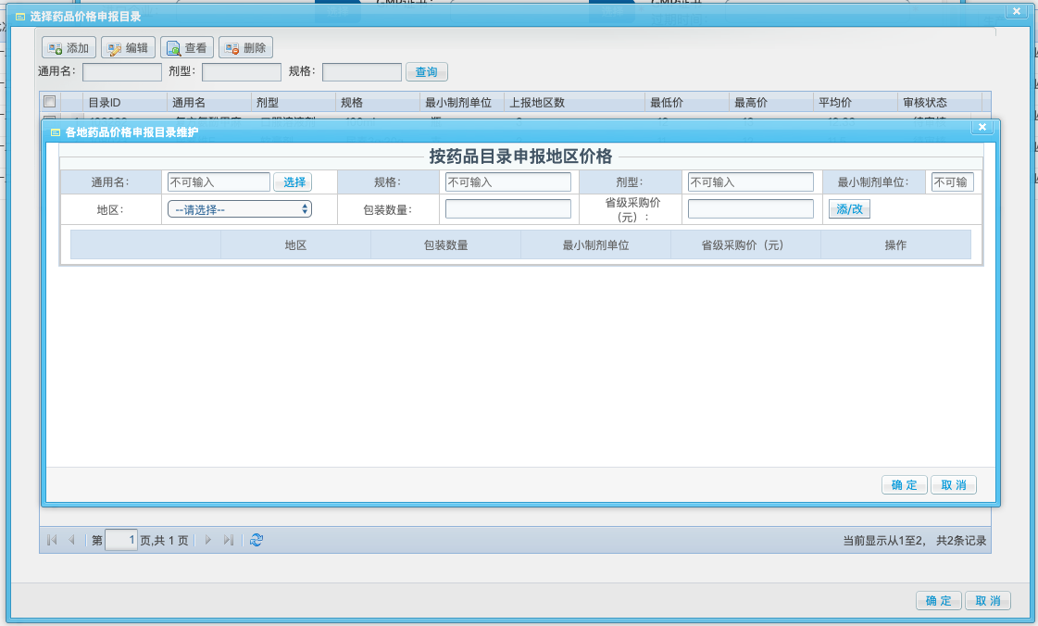
点击“通用名”后“选择”按钮进行选择药品目录，如下图。
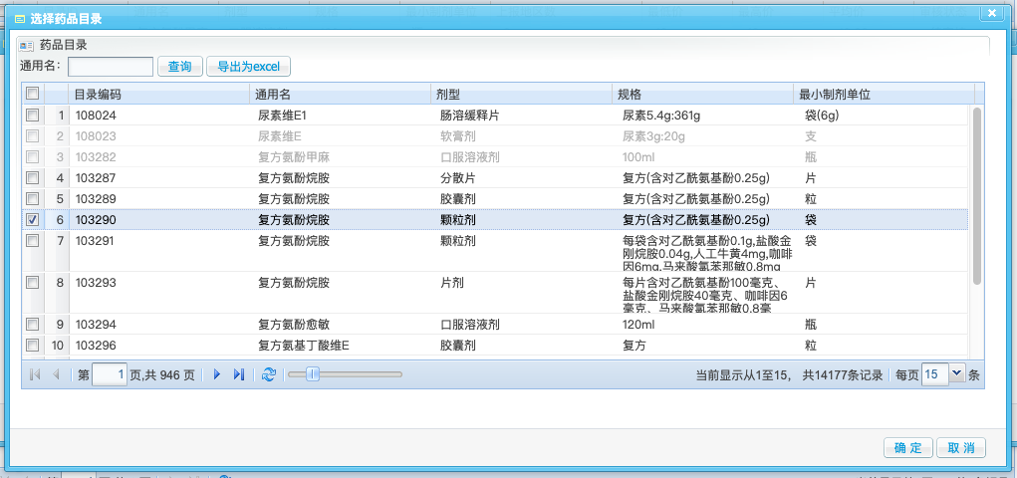
目录选中后，填写各省级集中采购价格，价格信息请按包装进行填报，填报多个地区、多个包装数量的价格。填报结束后，系统将自动计算最小制剂单位的最高、最低和平均价，如下图。
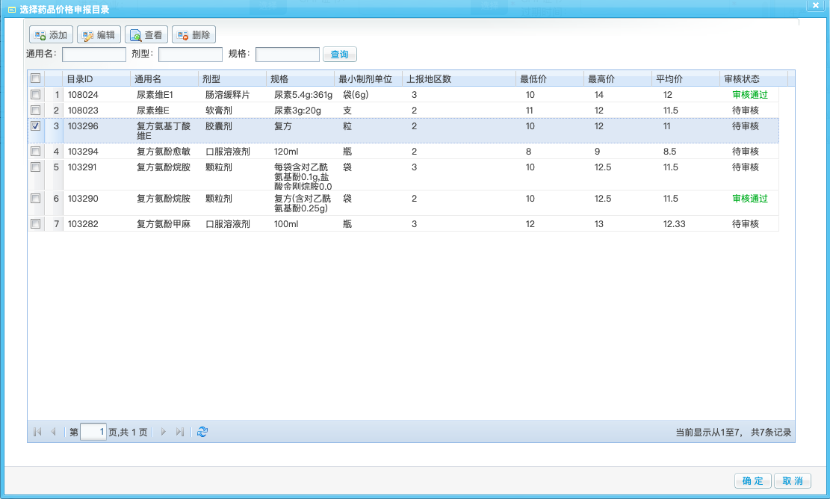
勾选待关联目录，为该产品的价格申报目录。
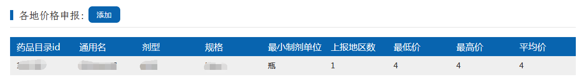

进行电子件的上传，如下图:
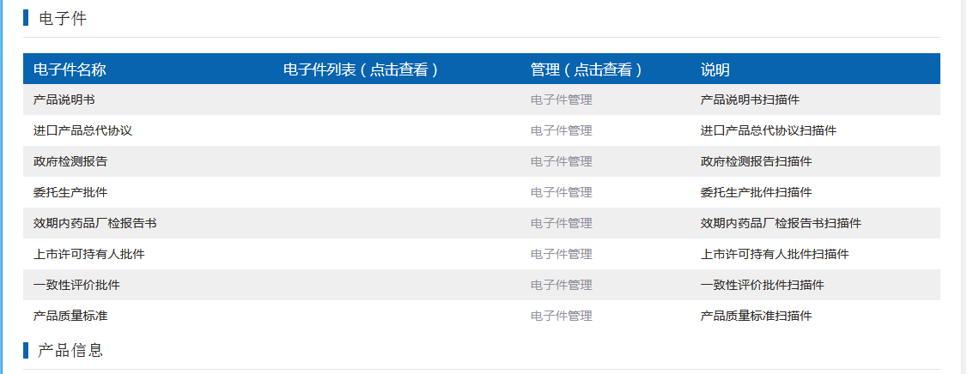
以产品说明书为例，点击产品说明书后面的“电子件管理”按钮，弹出管理界面:
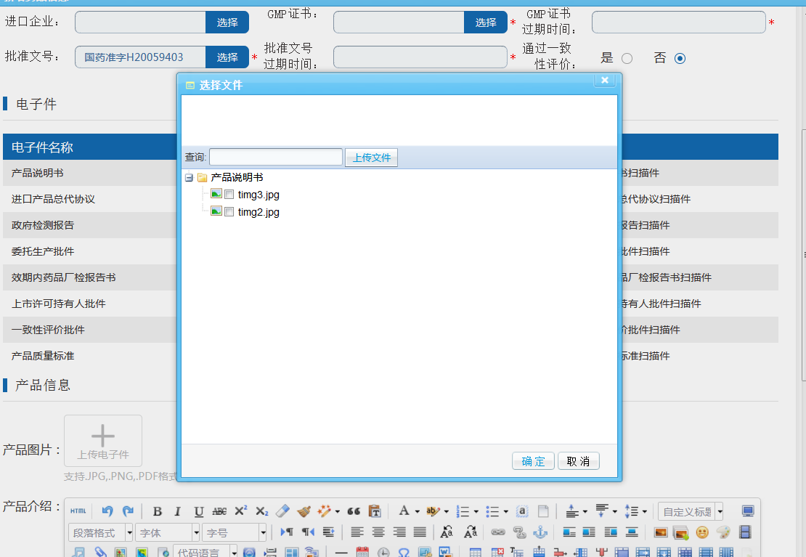
勾选要上传的图片，点击“确定”按钮。如果管理界面没有图片，点击上传文件按钮进行添加。
上传产品图片和填写产品介绍
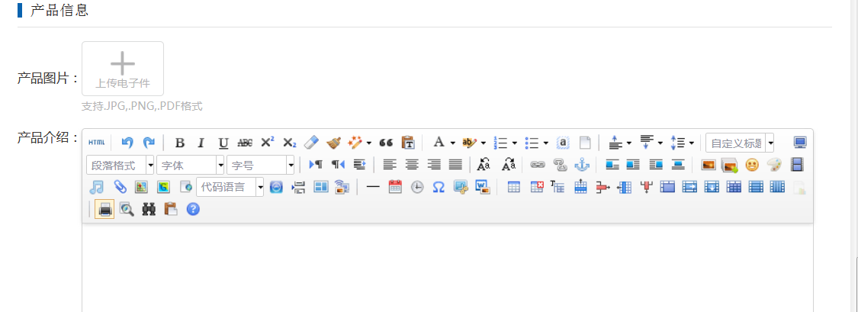
点击页面右下方的“确定”按钮，弹出“操作成功”的提示框则说明新增成功。
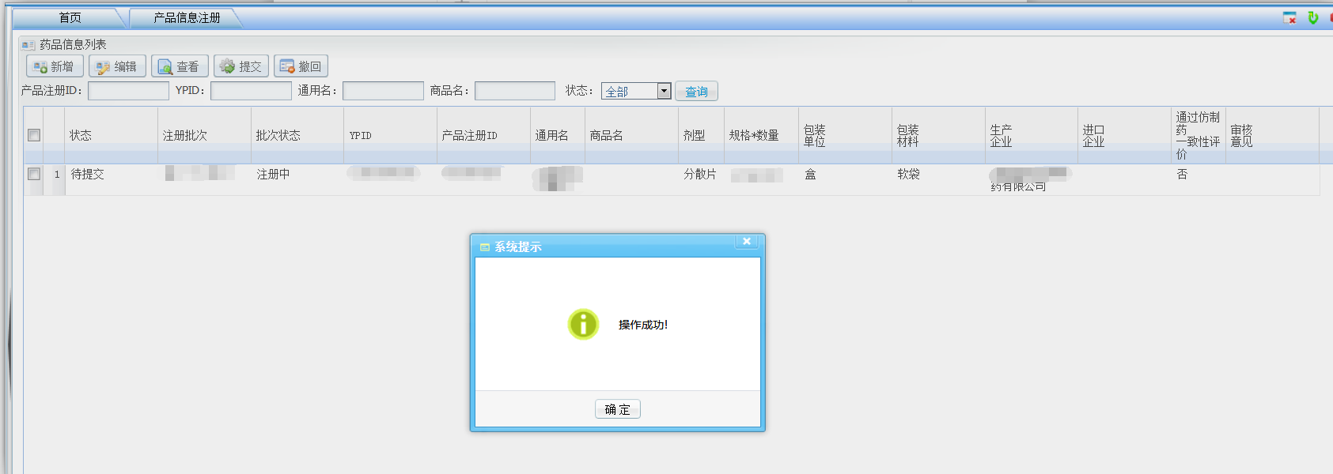
勾选这一记录可以进行编辑、查看操作。
点击“提交”按钮，出现弹窗：
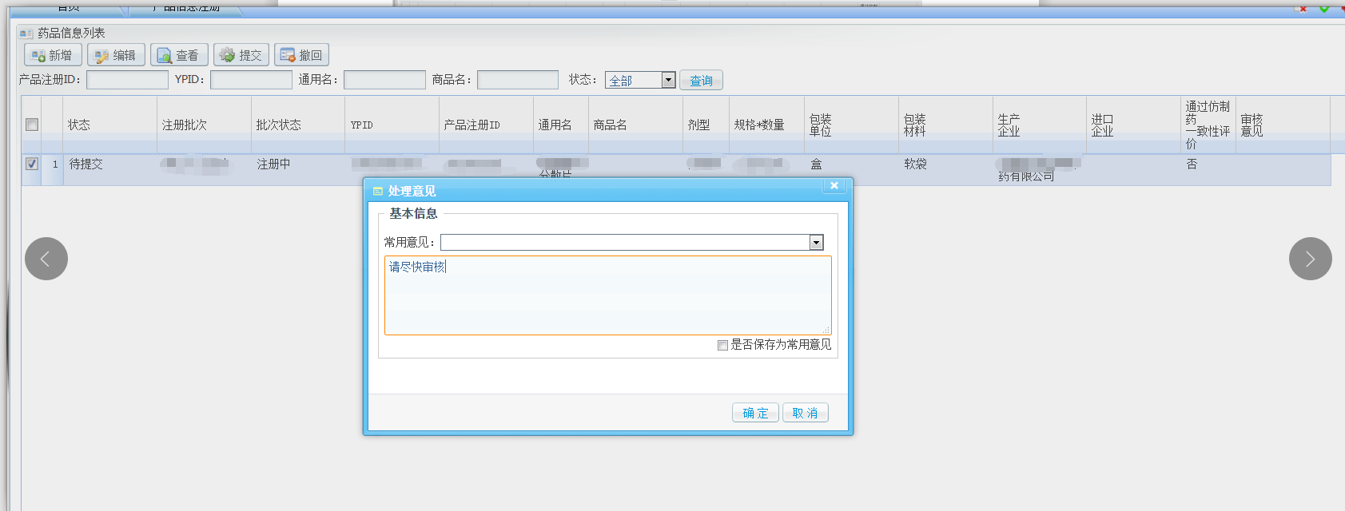
输入处理意见之后，状态由“待提交”变为“待标准化”：
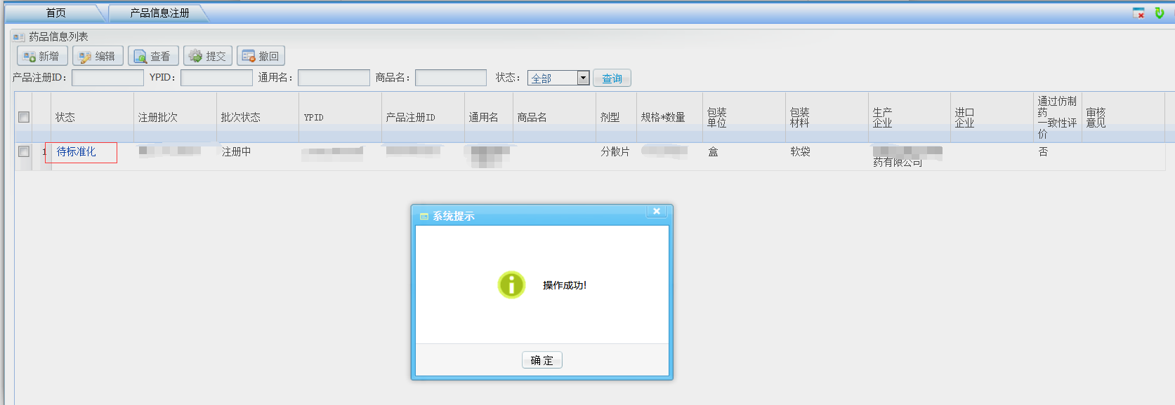
待审核并标准化数据后，状态变为“已标准化”，等待产品公布后，进入报价、议价挂网采购（报价议价操作详见官网下载中心“联合体议价采购系统生产企业操作手册”）。若审核不通过，状态变为“不通过”，点击“编辑”按钮查看验证历史，按审核意见编辑后再次提交。

已有产品的信息变更及价格填报
- 点击基础数据库管理模块下的“产品信息变更”菜单进入产品信息变更列表，如下图
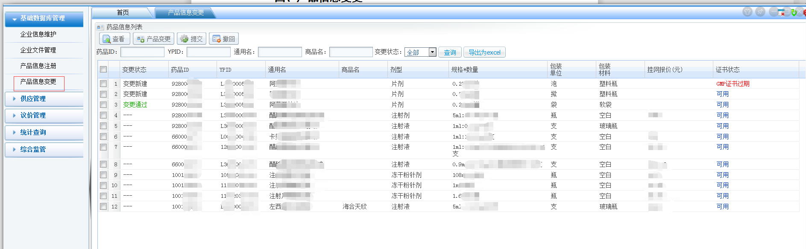
- 勾选单个药品后，点击“产品变更”按钮，跳转产品信息变更申请页面，如下图:
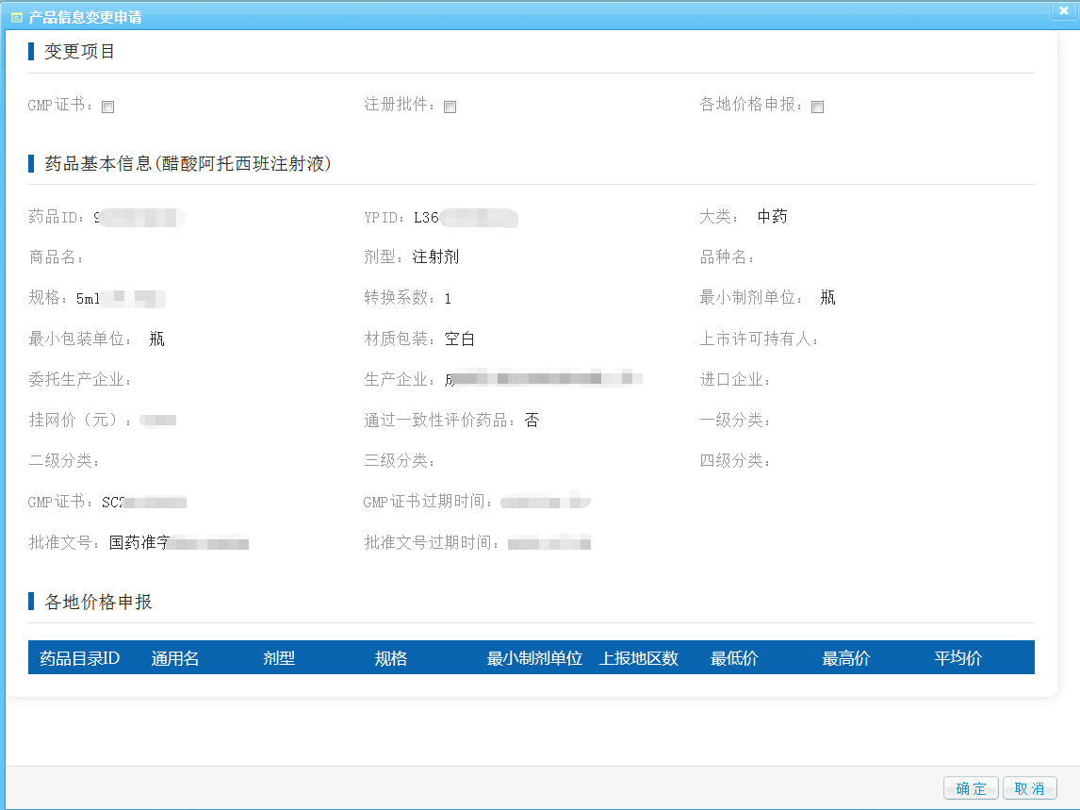 3.如更新GMP证书,勾选变更项目下方的“GMP证书”，出现GMP证书的选择栏。如下图所示:
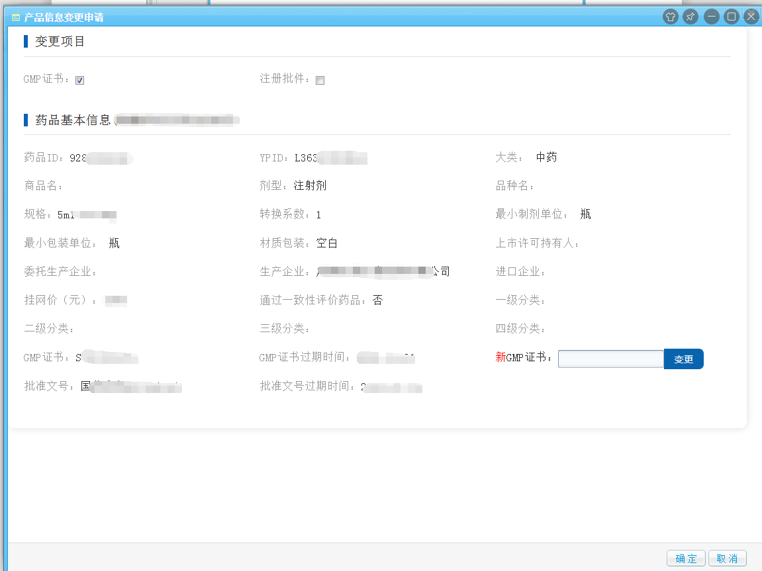
点击“变更”按钮，出现选择证书页面，勾选想要选定的证书，再点击“确定”按钮。
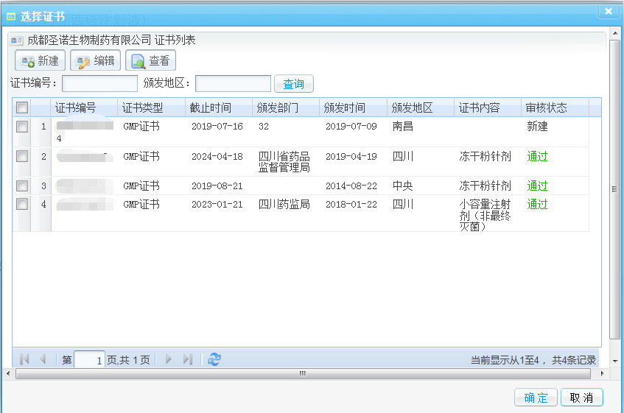
4.如更新注册批件，勾选变更项目下方的“注册批件”，出现注册批件的选择栏。如下图所示:
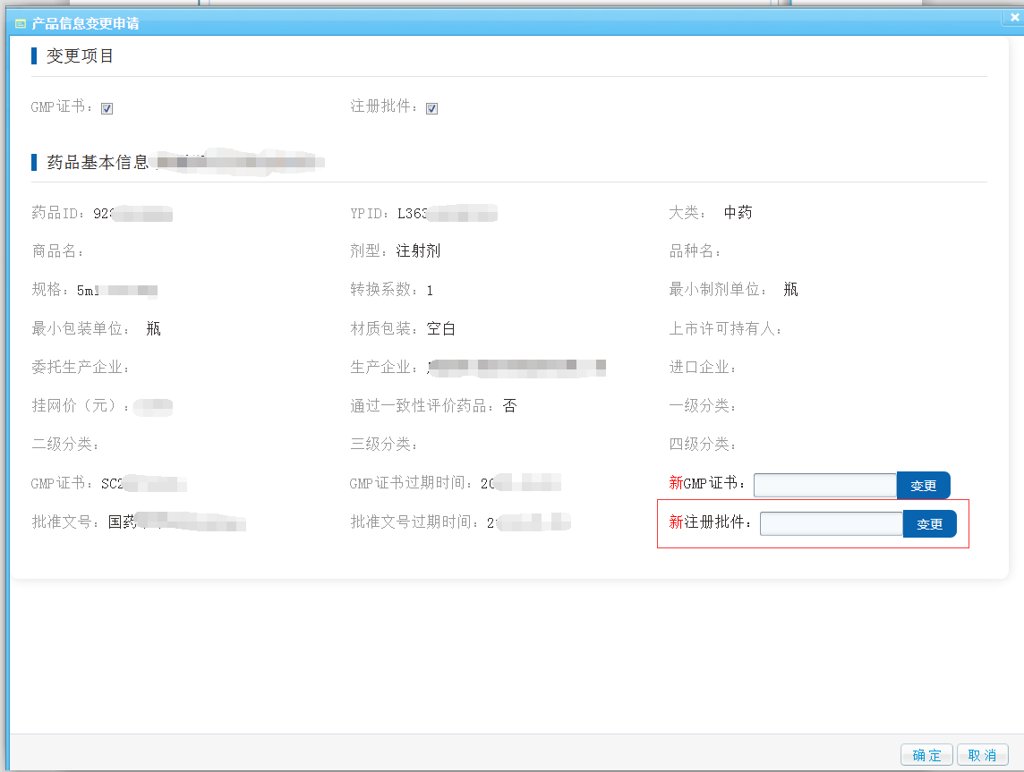
点击“变更”按钮,出现选择批准文号页面，勾选想要选定的批准文号，再点击“确定”按钮。
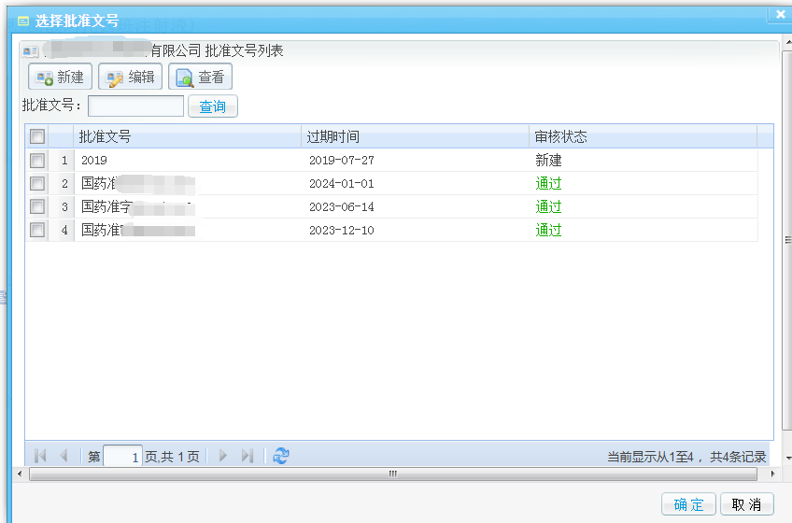
已有产品的各地价格申报，请勾选“各地价格申报”按钮，将出现各地价格申报入口：
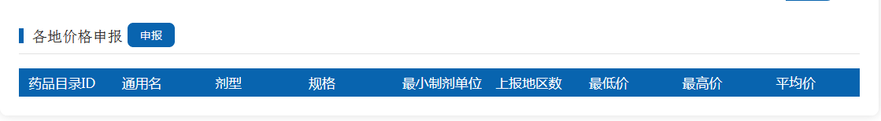
点击“申报”按钮，弹出“选择药品价格申报目录”页面:
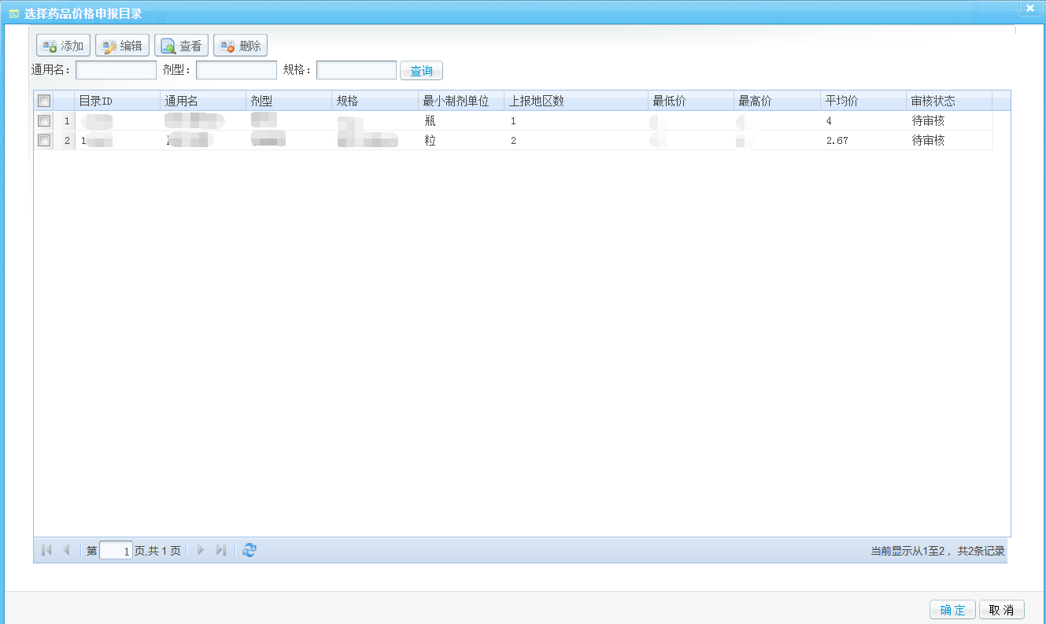
可在这个页面进行对已有药品目录信息的新增、编辑、查看和删除操作，操作与新增补产品信息注册一致。勾选要重新关联的药品目录，再点击“确定”按钮，完成各地价格申报。
- “双信封”公开招标转挂网药品，须在平台填报全国最低3省省级集中采购价格；
- “双信封”未中标增补挂网药品，在平台注册后，须同时填报全国最低3省省级集中采购价格；
- 通过仿制药质量和疗效一致性评价未中标抗癌药，实行直接挂网采购，须在平台填报全国其他各省现行最低省级集中采购价；
- 其他直接挂网采购产品，企业动态填报完善全国省级集中采购价格，待我省药品集中采购新政策公布后按新政策执行。
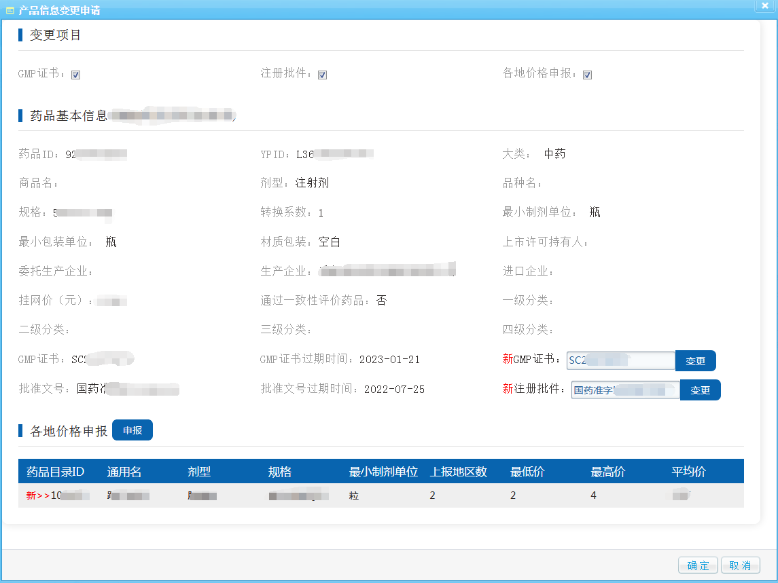
5.在产品信息变更申请页面点击“确定”按钮，提交新的证书、注册批件和各地价格申报信息至审核，弹出信息确认框，再点“确定”按钮，完成证书、注册批件和各地价格申报信息的变更的新建。
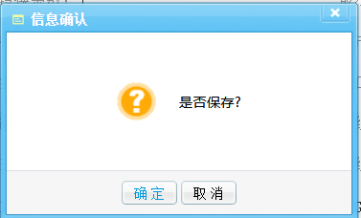
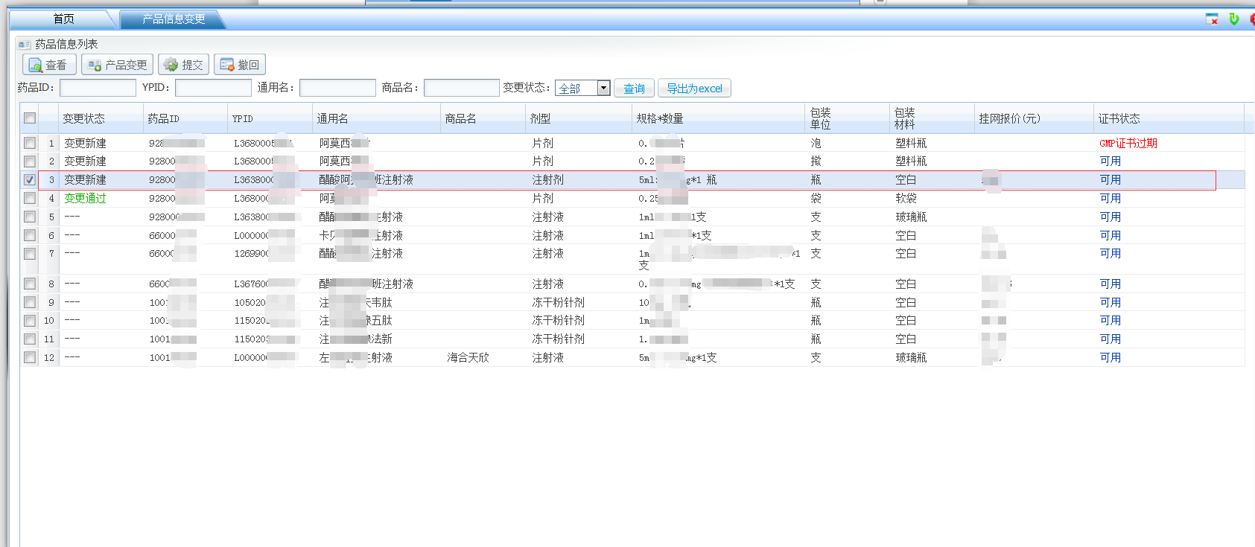
勾选刚刚新建的药品记录，点击“提交”按钮，出现弹框：
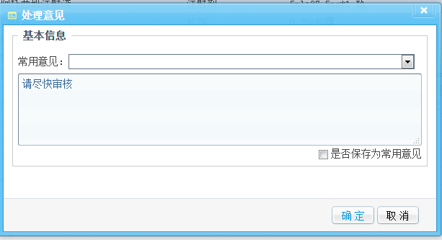
输入处理意见之后，再点击“确定”按钮，完成变更的上报。
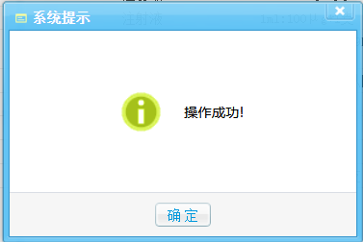
出现“操作成功”的弹框表示上报成功。
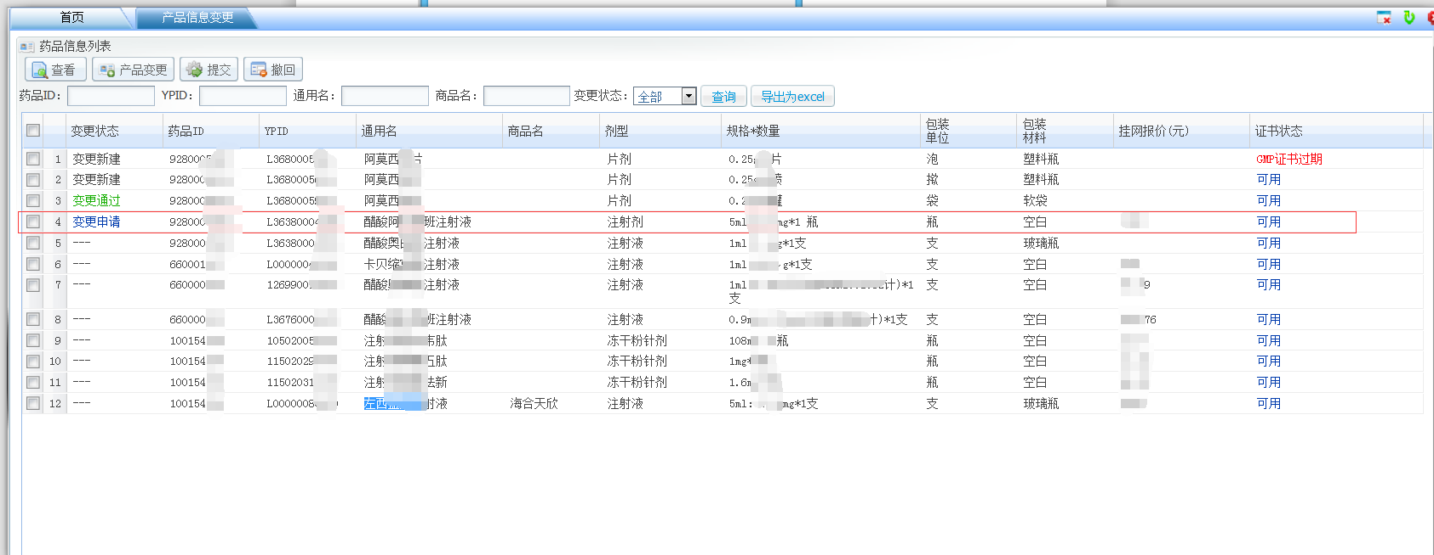
变更状态由“变更新建”变为“变更申请”,等待中心审核通过即可。

企业文件管理
点击“议价采购入口”进入“药品议价采购系统”。点击基础数据库管理菜单下的企业文件管理菜单
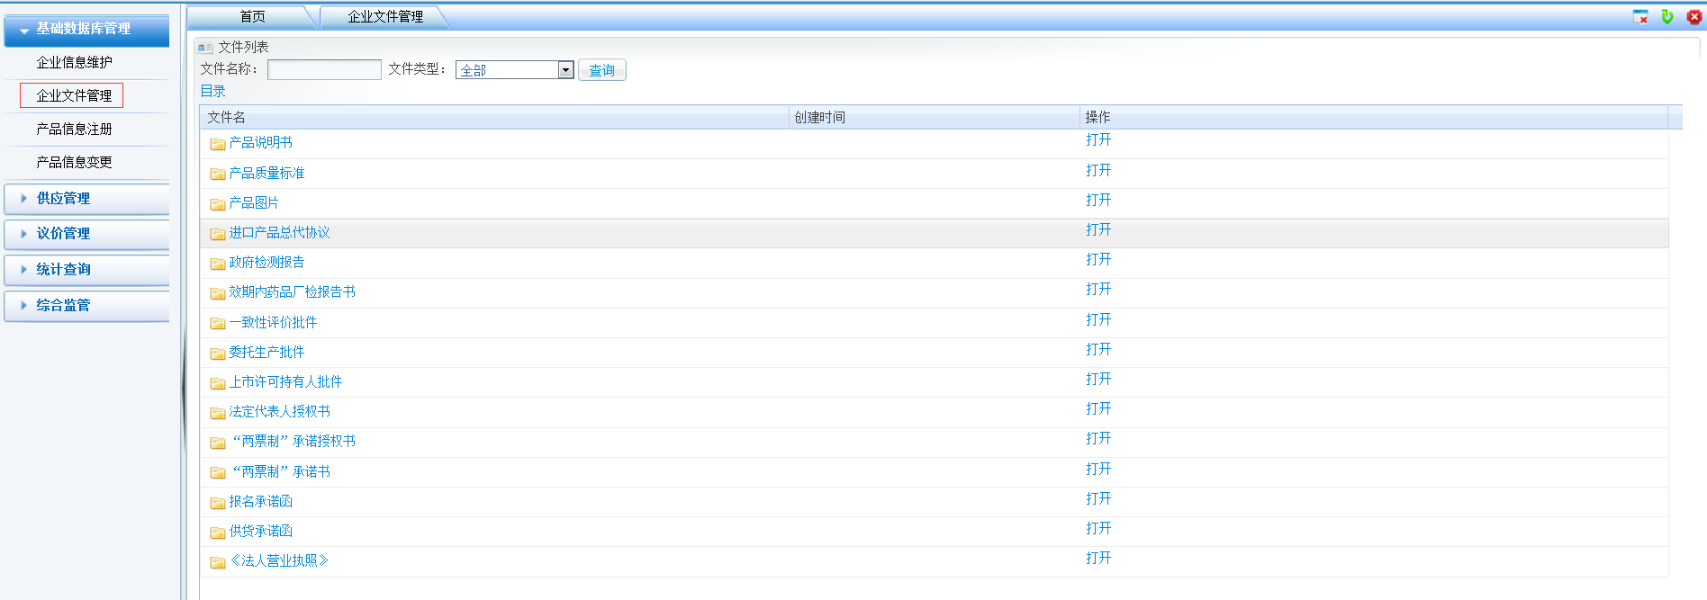
菜单列表有产品说明书、产品质量标准、产品图片、进口产品总代协议、政府检测报告的等目录。以产品说明书目录为例，点击产品说明书，进入产品说明书图片管理列表，如下图所示:
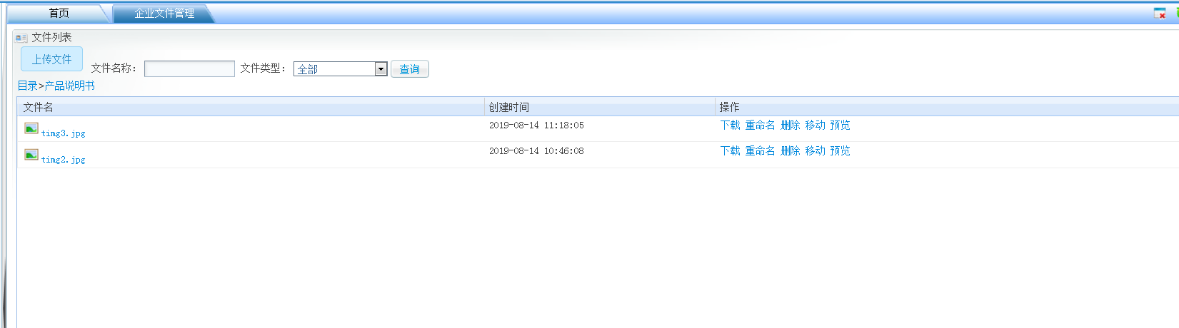点击“上传文件”按钮，弹出上传页面，可上传jpg、png、jpeg、bmp类型的图片，上传成功之后的图片会显示在列表中，可对列表中的图片进行下载、重命名、删除、移动和预览操作。注意已关联的文件不允许删除和移动操作。

（注：本操作手册仅作为网上操作指南）

